«Оценщики и эксперты», профессиональная сеть
ocenschiki-i-eksperty.ru

ОБ ОЦЕНКЕ ПРАВ ТРЕБОВАНИЯ ПО МИРОВОМУ СОГЛАШЕНИЮ ПРИ БАНКРОТСТВЕ

Нечаев В.Л., доц., к.э.н.,

Ракова Н.В., профессиональный оценщик,

гендиректор ООО "АФЦ"

Федеральными стандартами оценки установлено, что предметом оценки могут быть "объекты гражданских прав, в отношении которых правительством Российской Федерации установлена возможность их участия в гражданском обороте".
На любой стадии процедуры банкротства должник, его конкурсные кредиторы и уполномоченные органы вправе заключить мировое соглашение. Допускается участие в мировом соглашении третьих лиц, которые принимают на себя права и обязанности, предусмотренные мировым соглашением. При утверждении мирового соглашения арбитражный суд выносит определение об утверждении мирового соглашения, в котором указывается на прекращение производства по делу о банкротстве.
Мировое соглашение должно содержать положения о порядке и сроках исполнения обязательств должника в денежной форме. С согласия отдельного конкурсного кредитора и (или) уполномоченного органа мировое соглашение может содержать положения о прекращении обязательств должника путем предоставления отступного, обмена требований на доли в уставном капитале должника, акции, конвертируемые в акции облигации или иные ценные бумаги, новации обязательства, прощения долга или иными предусмотренными федеральным законом способами, если такой способ прекращения обязательств не нарушает права иных кредиторов, требования которых включены в реестр требований кредиторов. Удовлетворение требований конкурсных кредиторов в неденежной форме не должно создавать преимущества для таких кредиторов по сравнению с кредиторами, требования которых исполняются в денежной форме.
На сумму требований кредиторов по денежным обязательствам, подлежащих погашению в соответствии с мировым соглашением в денежной форме, а также требований к должнику об уплате обязательных платежей начисляются проценты в размере ставки рефинансирования, установленной Центральным банком Российской Федерации на дату утверждения мирового соглашения арбитражным судом, исходя из не погашенной суммы требований в соответствии с графиком удовлетворения требований кредиторов по мировому соглашению.
С согласия кредитора мировым соглашением могут быть установлены меньший размер процентной ставки, меньший срок начисления процентной ставки или освобождение от уплаты процентов.
В случае, если иное не предусмотрено мировым соглашением, залог имущества должника, обеспечивающий исполнение должником принятых на себя обязательств, сохраняется.
Конкурсные кредиторы и учредители (участники) должника вправе исполнить в полном объеме и в денежной форме обязательства должника. В этом случае конкурсный кредитор обязан принять исполнение, предложенное за должника, и к лицу, исполнившему обязательства должника, переходят права конкурсного кредитора.
Расторжение мирового соглашения в отношении всех конкурсных кредиторов и уполномоченных органов не влечет за собой обязанность конкурсных кредиторов и уполномоченных органов, требования которых были удовлетворены в ходе исполнения мирового соглашения, возвратить должнику все полученное ими в ходе исполнения мирового соглашения.
В случае неисполнения мирового соглашения должником кредиторы вправе без расторжения мирового соглашения предъявить свои требования в размере, предусмотренном мировым соглашением, в общем порядке, установленном процессуальным законодательством. В случае возбуждения производства по новому делу о банкротстве должника объем требований кредиторов, в отношении которых заключено мировое соглашение, определяется условиями, предусмотренными мировым соглашением.
В мировое соглашение допускается включать условия не только о переводе долга и возложении исполнения на третье лицо, но и о вступлении третьего лица в обязательство должника в качестве солидарного или субсидиарного должника.
Судебная практика показывает, что положения Закона о банкротстве, регулирующие принятие решения о заключении мирового соглашения большинством голосов кредиторов, не означают, что такое решение может приниматься произвольно. Установление неразумных сроков погашения задолженности не может считаться нормальным способом расчетов с кредиторами, противоречит смыслу и целям мирового соглашения как процедуры банкротства. Мировое соглашение в деле о банкротстве должно представлять разумный компромисс между интересами должника и всех его кредиторов и не может приводить к неоправданным отсрочкам в погашении обязательств перед кредиторами.
Суд не вправе изменять содержание мирового соглашения, принятого на собрании кредиторов и представленного в суд для утверждения.
Указанные обстоятельства определяют особенности гражданского оборота прав требования по мировому соглашению при процедуре банкротства и, соответственно, оценки их рыночной стоимости. В данной ситуации происходит не только уступка прав требования в порядке обычной цессии, но и возникает право требовать исполнения обязательства по перечислению денег, основанное на решении суда, вступившего в законную силу. Вопросы замены стороны в установленном судом правоотношении регулируются процессуальным законодательством, в частности ст. 48 АПК РФ. Согласно указанной статье в случаях выбытия одной из сторон в спорном или установленном судебным актом арбитражного суда правоотношении (реорганизации юридического лица, уступки требования, перевода долга, смерти гражданина и других случаях перемены лиц в обязательствах) арбитражный суд производит замену этой стороны ее правопреемником и указывает на это в судебном акте.
Правопреемство возможно на любой стадии арбитражного процесса и нормы процессуального законодательства не устанавливают особый порядок осуществления уступки права требования или перевода долга. Эти способы замены стороны в обязательстве урегулированы нормами материального права (ГК РФ) и должны совершаться в соответствии с порядком, установленным законом и договором. Совершение замены стороны в обязательстве одним из указанных способов является основанием для того, чтобы суд произвел соответствующую замену на правопреемника.
Обязательства сторон по оформлению процессуального правопреемства включаются в текст договора об уступке прав требования по мировому соглашению.
Исходя из экономического содержания прав требования для оценки их рыночной стоимости могут использоваться:
- расчет обеспеченности активами обязательств по мировому соглашению (затратный подход);
- капитализация графика платежей по мировому соглашению (доходный подход).
Метод расчета обеспеченности обязательств основывается на предположении о том, что мировое соглашение не будет выполнено и конечном счете произойдет ликвидация должника и продажа его активов в рамках процедуры конкурсного производства целью удовлетворения обязательств перед кредиторами. В это случае права требования по мировому соглашению могут быть выкуплены за цену, соответствующую уровню обеспеченности обязательств. Если выкупная цена будет выше этого уровня, кредиторам будет выгоднее уступить свои права и воздержаться от участия в конкурсном производстве. Напротив, когда выкупная цена права требования будет ниже уровня их обеспеченности ликвидными активами, кредитор может рассчитывать получить более высокую сумму возмещения долга из выручки на торгах от продажи активов.
Оценка степени ликвидности активов, стоимость которых определяется на основе бухгалтерской отчетности, зависит от двух основных факторов:
- достоверности данных бухгалтерского учета о стоимости активов на балансе предприятия;
- ожидаемого срока экспозиции активов, необходимого для их реализации.
Для приближенной оценки ликвидности активов относительно их балансовой стоимости может использоваться шкала экспертных оценок в зависимости от указанных выше факторов (табл. 1).
Таблица 1
Шкала экспертных оценок коэффициентов ликвидности
(к балансовой стоимости активов)
№ п/п | Ликвидность активов и сроки экспозиции | Состояние бухучета
№ п/п | Ликвидность активов и сроки экспозиции | Удовлетворительное | Неудовлетворительное | Отсутствует
1. | Ликвидные активы (до 2 мес.) | 0,8-1,0 | 0,7-0,9 | 0,5-0,7
2. | Низколиквидные активы(свыше 2 до 6 мес.) | 0,7-0,9 | 0,6-0,8 | 0,3-0,5
3. | Условно-ликвидные активы(свыше 6 до 12 мес.) | 0,6-0,8 | 0,5-0,7 | 0,2-0,3
4. | Неликвиды (свыше 12 мес.) | 0,4-0,6 | 0,3-0,5 | 0,0-0,2
Источник: Методические рекомендации по определению рыночной стоимости имущества с использованием экспертных оценок (ЗАО "Ростов-Ресурс", Ростов-на-Дону, 2011 г.)

ПРИМЕР:
Определить стоимость прав требования по мировому соглашению, заключенного на стадии наблюдения процесса банкротства металлургического предприятия. Рассрочка или отсрочка платежей условиями мирового соглашения не предусмотрена.

В табл. 2 приведен расчет обеспеченности активами обязательств предприятия. При расчете были приняты коэффициенты ликвидности для различных видов активов:
- основных средств предприятия – 0,75 (низколиквидные активы, которые может быть реализовано в составе единого комплекса в составе зданий, сооружений и оборудования, срок экспозиции не менее 9 месяцев);
- долгосрочных финансовых вложений – 0,75 (низколиквидные ценные бумаги в виде неконтрольного пакете акций ЗАО);
- запасов сырья и материалов – 0,5 (условно-ликвидные активы в виде остатков сырья и материалов на складах, сроком хранения более 6 месяцев);
- дебиторской задолженности – 0,5 (условно-ликвидные активы в виде задолженности, просроченной не менее, чем на 3 месяца и не обеспеченной залогом или поручительством).

Таблица 2.
Расчет обеспеченности активами обязательств фирмы (по состоянию на 31.12.2012)
Наименование активов и обязательств | Строка | Балансовая стоимость | Коэффициент ликвидности | Ликвидационная стоимость
I. ВНЕОБОРОТНЫЕ АКТИВЫ |  | 3 275 331 |  | 2 738 007
Нематериальные активы | 110 | 4 | 1,00 | 4
Основные средства | 120 | 447 526 | 0,75 | 335 645
Долгосрочные финансовые вложения (1) | 140 | 1 701 772 | 0,75 | 1 276 329
Отложенные налоговые активы | 145 | 162 199 | 1,00 | 162 199
Прочие внеоборотные активы | 150 | 963 830 | 1,00 | 963 830
II. ОБОРОТНЫЕ АКТИВЫ |  | 1 084 114 |  | 808 298
Запасы | 210 | 365 064 |  | 182 532
сырье, матер. и др. аналог. ценности |  | 365 064 | 0,50 | 182 532
НДС по приобретенным ценностям | 220 | 518 | 1,00 | 518
Дебиторская задолженность (до 12 месяцев) | 240 | 185 000 | 0,50 | 92 500
Денежные средства | 260 | 748 | 1,00 | 748
Прочие оборотные активы |  | 784 | 1,00 | 784
Денежные средства | 260 | 748 | 1,00 | 748
Прочие оборотные активы |  | 784 | 1,00 | 784
Прочие оборотные активы |  | 784 | 1,00 | 784
III. КАПИТАЛ И РЕЗЕРВЫ |  | 40 530 |  | 40 530
Уставный капитал | 410 | 246 334 |  | 246 334
Нераспределенная прибыль (непокрытый убыток) | 470 | -205 804 |  | -205 804
IV. ДОЛГОСРОЧНЫЕ ОБЯЗАТЕЛЬСТВА |  | 3 674 196 |  | 2 681 233
Займы и кредиты | 510 | 2 676 148 |  | 2 676 148
Отложенные налоговые обязательства | 515 | 5 085 |  | 5 085
Прочие долгосрочные обязательства | 520 | 992 963
V. КРАТКОСРОЧНЫЕ ОБЯЗАТЕЛЬСТВА |  | 644 719 |  | 644 719
Займы и кредиты | 610 | 8 474 |  | 8 474
Кредиторская задолженность | 620 | 635 278 |  | 635 278
поставщики и подрядчики |  | 615 849 |  | 615 849
задолженность перед персоналом организации |  | 6 843 |  | 6 843
задолженность перед гос. внебюджетными фондами |  | 8 172 |  | 8 172
задолженность по налогам и сборам |  | 3 932 |  | 3 932
прочие кредиторы |  | 482 |  | 482
Задолженность перед участниками (учредителями) | 630 |  |  | 0
Доходы будущих периодов | 640 |  |  | 0
БАЛАНС АКТИВ | 300 | 4 359 445 |  | 3 546 305
БАЛАНС ПАССИВ | 700 | 4 359 445 |  | 4 359 445
Чистые активы |  | 40 530 |  | -772 611
Обязательства 1-2 очереди |  | 18 947 |  | 18 947
Уровень обеспеченности активами обязательств 1-2 очереди |  | 230,09 |  | 187,17
Уровень обеспеченности активами обязательств последующих очередей |  | 6,73 |  | 0,82

Уровень обеспеченности активами обязательств равен 82%, что соответствует скидке в 18% от номинальной стоимости обязательств, включенных в мировое соглашение (без условий рассрочки или отсрочки платежей), при уступке прав требования по этим обязательствам .

Метод капитализации потока платежей используется для оценки прав требования на основе допущения, что можно определить сумму эквивалентного займа, погашение которого производится в тот же срок и теми же суммами (аннуитетами), что и график платежей по мировому соглашению.
Предполагается, что право требования в виде потока платежей может быть выкуплено за счет заемных средств, которые будут получены под залог прав требования. Если выкупная цена меньше суммы эквивалентного займа, то должнику выгоднее выкупить за счет займа права требования у кредиторов, чем выполнять график платежей –чистая выгода должника будет равна разнице между суммой займа и выкупной ценой). В противном случае – если выкупная цена больше суммы займа – разумный и информированный должник откажется от выкупа прав требования.
Расчет эквивалентного займа, соответствующего капитализированной стоимости потока платежей, зависит от продолжительности рассрочки, предоставляемой в мировом соглашении по погашаемой задолженности и условий начисления процентов по отсроченным платежам. В простейшем случае, когда рассрочка предоставляется на период m лет на условиях выплаты долга равными ежемесячными платежами без начисления процентов, сумма эквивалентного займа определяется с помощью модели Инвуда:
S =V*[(1+i/12)^12*m – 1]/ [i*(1+i/12)^12*m] (1)

где S – сумма эквивалентного займа, руб.;
V – величина ежемесячного платежа, предусмотренного условиями мирового соглашения , руб./мес.;
m – период рассрочки платежей по мировому соглашению, руб./мес.;
i – кредитная процентная ставка, долей ед..
Таким образом, сумма эквивалентного займа равна рыночной стоимости прав требования при условии, что уровень кредитной процентной ставки будет соответствовать рыночной ситуации. С увеличением процентной ставки уровень цены прав требования (рассчитываемый как отношение суммы эквивалентного займа к номинальной величине обязательства) заметно снижается – примерно с 72 % при процентной ставке 9,5% до 57% при уровне процентной ставки 18%.

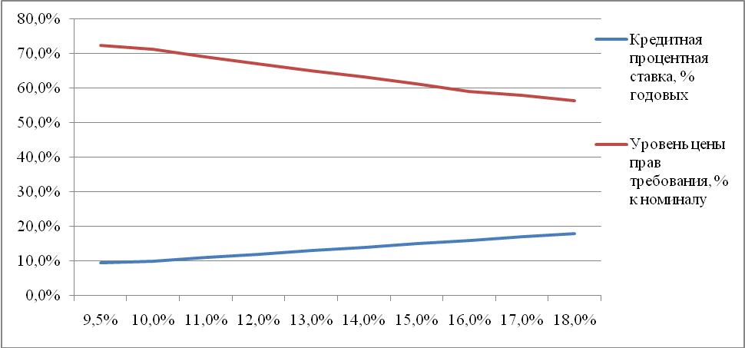

Рис. 1. Чувствительность расчета цены прав требования методом капитализации к изменению величины кредитной процентной ставки.

Очевидно, что объективность результата оценки прав требования методом капитализации в полной мере зависит от обоснованности используемой в расчете кредитной процентной ставки.

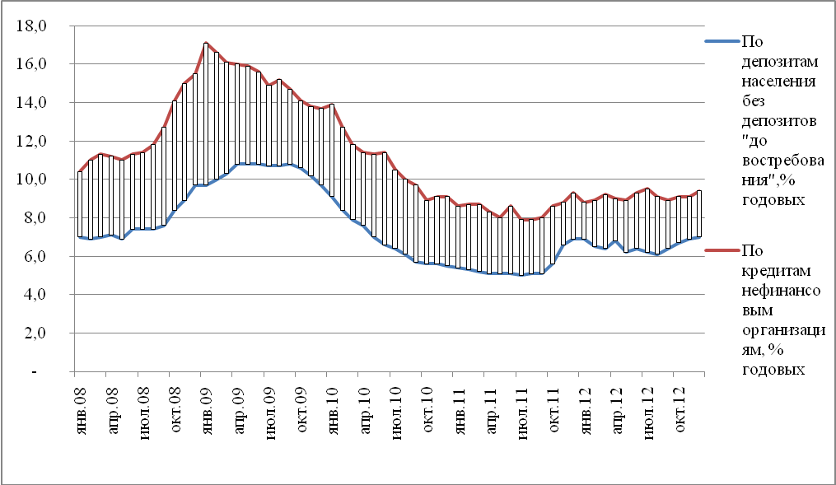
Рис. 2. Динамика процентных ставок денежного рынка по месяцам 2008-2012 г.г.

ПРИМЕР:
Определить стоимость прав требования по мировому соглашению, заключенного на стадии наблюдения процесса банкротства металлургического предприятия. Условиями мирового соглашения, вступившего в силу в январе 2011 г., предусмотрена отсрочка начала платежей на 3 года и рассрочка на 7 лет их последующей выплаты в равных суммах по месяцам - 1/84 ежемесячно от общей суммы в 3,6 млрд. руб.

Рыночная величина кредитная ставки, используемой для капитализации потока платежей, определяется исходя из средней процентной ставки на момент оценки и премий за несистематические кредитные риски, соответствующие предполагаемой сделки. Как видно из диаграммы, приведенной на рис. 2, начиная со второй половины 2010 г. средняя кредитная ставка стабилизировалась на уровне примерно 9 – 9,5 % годовых.
Таблица 3.
Определение конкурентной величины рыночной кредитной процентной ставки
№ п/п | Наименование показателей | % ставка | Примечание
1 | Средний уровень кредитных ставок для небанковских учреждений со сроком до 1 года | 9,5% | По состоянию на 2013 г., данные ЦБ РФ.
2 | Премия за долгосрочный кредит | 3% | Определяется исходя из типичного соотношения процентных ставок краткосрочных и долгосрочных кредитов
3 | Премия за риски, связанные с отсутствием обеспечения задолженности в виде залога имущества или поручительства | 5% | Типичная надбавка к процентной ставке при кредитовании без залога
 | Итого | 17,5% | п.1+п.2+п.3

Капитализация потока платежей по мировому соглашению , по которому предусмотрена рассрочка, производится по формуле (1) в соответствии с условиями мирового соглашения. При этом для капитализации используется конкурентная величина кредитной процентной ставки (табл. 3). Результаты расчета приведены в табл. 4.
Таблица 4.
Расчет стоимости прав требования по мировому соглашению с рассрочкой платежей
№ п/п |  | Наименование | Величина | Примечание
1. |  | Период капитализации платежей
 |  | Начало | янв.14 | Условия мирового соглашения
 |  | Конец | дек.20 | Условия мирового соглашения
2. |  | Период капитализации, лет | 7,0 | Равен периоду рассрочки платежей по  условиям мирового соглашения
3. |  | Средняя кредитная процентная ставка | 9,5% | По данным ЦБ РФ
 | 5. | Конкурентная кредитная процентная ставка | 17,50% | Расчет с учетом премий за риски (табл. 3)
 | 6. | Сумма обязательства по мировому соглашению | 3 690 613 360 | Условия мирового соглашения
 | 7. | Ежемесячный платеж | 43 935 873 | 1/84 от суммы задолженности
 | 8. | Сумма эквивалентного займа за период капитализации (на момент начала платежей), руб.. | 2 120 289 343 | Рассчитывается по формуле Инвуда при конкурентной кредитной процентной ставке.
 | 9. | Итого сумма возмещения прав требования, руб.. | 2 120 289 343
 | 10. | Уровень возмещения (% к номиналу) | 57,5%
 | 11. | дата проведения оценки прав требования | май.13
 | 12. | Коэффициент дисконтирования на момент вступления в силу мирового соглашения | 0,94 | Дисконтирование по средней кредитной ставке (п.3)
 | 13. | Сумма возмещения, приведенная к моменту оценки (май 2013 г.) | 1 902 757 366
 | 14. | Приведенная стоимость прав требования на момент сделки (% к номиналу) | 51,6%

ФСО №1, п.3.
Федеральный закон от 26.10.2002 N 127-ФЗ (ред. от 29.12.2012, с изм. от 30.12.2012) "О несостоятельности (банкротстве)", ст. 150, п.1 и п..3.
Федеральный закон от 26.10.2002 N 127-ФЗ (ред. от 29.12.2012, с изм. от 30.12.2012) "О несостоятельности (банкротстве)", ст. 156, п.1.
Федеральный закон от 26.10.2002 N 127-ФЗ (ред. от 29.12.2012, с изм. от 30.12.2012) "О несостоятельности (банкротстве)", ст. 156, п.2.
Федеральный закон от 26.10.2002 N 127-ФЗ (ред. от 29.12.2012, с изм. от 30.12.2012) "О несостоятельности (банкротстве)", ст. 156, п.4.
Информационное письмо Президиума ВАС РФ от 20.12.2005 N 97 "Обзор практики рассмотрения арбитражными судами споров, связанных с заключением, утверждением и расторжением мировых соглашений в делах о несостоятельности (банкротстве)", п.18.
Информационное письмо Президиума ВАС РФ от 20.12.2005 N 97 "Обзор практики рассмотрения арбитражными судами споров, связанных с заключением, утверждением и расторжением мировых соглашений в делах о несостоятельности (банкротстве)", п.6.
Образец такого договора приведен в Интернет http:// wp-content/uploads/2012/12/

